

МIНIСТЕРСТВО ОСВIТИ І НАУКИ УКРАЇНИ

НАЦІОНАЛЬНИЙ ТЕХНІЧНИЙ УНІВЕРСИТЕТ УКРАЇНИ

“КИЇВСЬКИЙ ПОЛІТЕХНІЧНИЙ ІНСТИТУТ”

Факультет прикладної математики

Кафедра програмного забезпечення комп’ютерних систем

**Лабораторна робота №** 3

з дисципліни “ Основи програмування ”

тема “**Рядки, користувацькі функції та взаємодія з користувачем за допомогою консолі.”**

|  |  |  |
| --- | --- | --- |
| Виконав  Студент I курсу  групи КП-51  Медведський Денис Іванович (*прізвище, ім’я, по батькові*)  варіант № 13 |  | Перевірив  “____” “____________” 20___ р.  викладач  Гадиняк Руслан Анатолійович  (*прізвище, ім’я, по батькові*) |

|  |  |  |  |  |  |  |  |  |  |  |  |  |  |
| --- | --- | --- | --- | --- | --- | --- | --- | --- | --- | --- | --- | --- | --- |
| Штрафні бали:   |  |  | | --- | --- | | **Термін здачі** | **Оформлення звіту** | |  |  | | Нараховані бали:   |  |  |  | | --- | --- | --- | | **Корект. програм (2 бала)** | **Відп. на теор. питання (1 бал)** | **Відп. на прогр. питання (2 бала)** | |  |  |  | | Сумарний бал:   |  | | --- | |  | |

Київ 2015

**Мета роботи**

Навчитися створювати певний інтерфейс для консольної програми.

**Постановка завдання**

Розмір задає користувач перед початком сесії.

Команди:

   - Обнулити всі елементи масиву

   - Змінити елемент масиву за введеним індексом на введене значення

   - Заповнити випадковими числами у діапазоні, який ввів користувач

   - Вивести елементи масиву у зворотньому порядку

   - Вивести суму елементів масиву

   - Вивести кількість додатніх елементів масиву (0також)

   - Простий зсув вліво (нові значення заповнювати нулями) на введену кількість позицій

   - Циклічний зсув вліво на введену кількість позицій

   - Підняття всіх елементів до визначеного користувачем степеня

   - Вивід першого максимального значення масиву і його індексу

   - Поміняти перший мінімальний і перший максимальний елементи місцями

**Тексти коду програми**

|  |
| --- |
| main.c  #include <stdio.h>  #include <stdlib.h>  #include <time.h>  void may_not();  int main()  { time_t t;  srand((unsigned) time(&t));  may_not();  return (0);  } |

|  |
| --- |
| ler.c  #include <stdio.h>  #include <time.h>  #include <windows.h>  #include <string.h>  #include <ctype.h>  #include <math.h>  #define SCCP SetConsoleCursorPosition(hConsole, pos)  void may_not()  {  int i,size;  system("color F0");  HANDLE hConsole = GetStdHandle(STD_OUTPUT_HANDLE);  SetConsoleTextAttribute(hConsole, 12|10);  char mas[100];  for(;;)  {  printf("Put size of array:\n >> ");  while( scanf("%i",&size)==0)  {  while(!isspace((int)(size=getchar())));  ungetc(size,stdin);  printf("Put NUMBER!!!\n >> ");  }  system("color F0");  SetConsoleTextAttribute(hConsole, 12|10);  break;  }  double arr[size];  system("cls");  int k;  double r;  int x;  for (i = 0; i<size; i++)  {  x=1+(rand() % 100);  k=1+(rand() % 100);  r=(double)(k*0.01);  arr[i]=x+r;  }  for(;;)  {  system("color F0");  COORD pos;  HANDLE hConsole = GetStdHandle(STD_OUTPUT_HANDLE);  pos.X = 10;  pos.Y = 3;  SCCP;  {  for (i = 0; i<size; i++)  {  SetConsoleTextAttribute(hConsole, FOREGROUND_RED|BACKGROUND_BLUE|BACKGROUND_GREEN|BACKGROUND_RED);  printf("%.2f",arr[i]);  SetConsoleTextAttribute(hConsole, BACKGROUND_BLUE|BACKGROUND_GREEN|BACKGROUND_RED|BACKGROUND_INTENSITY);  printf(" ");  }  }  pos.X = 0;  pos.Y=13;  SCCP;  printf("Put a command>>");  scanf("%s", mas);  if (strcmp(mas,"reset")==0)  {  reset(arr,size);  }  if (strcmp(mas,"change")==0)  {  change(arr,size);  }  if (strcmp(mas,"random")==0)  {  random (arr,size);  }  if (strcmp(mas,"reverse")==0)  {  reverse(arr,size);  }  if (strcmp(mas,"sum")==0)  {  sum(arr,size);  }  if (strcmp(mas,"positive")==0)  {  positive(arr,size);  }  if (strcmp(mas,"shift1")==0)  {  shift1(arr,size);  }  if (strcmp(mas,"help")==0)  {  help();  }  if (strcmp(mas,"shift2")==0)  {  shift2(arr,size);  }  if (strcmp(mas,"pow")==0)  {  pov(arr,size);  }  if (strcmp(mas,"max")==0)  {  MAX(arr,size);  }  if (strcmp(mas,"minimax")==0)  {  minimax(arr,size);  }  system ("cls");  }  } |

**Приклади результатів**

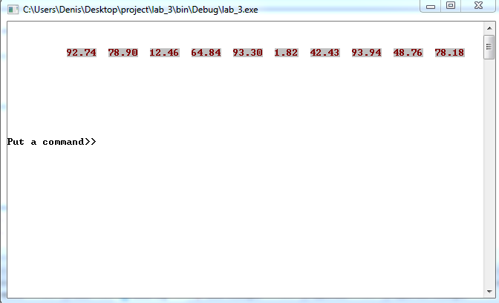

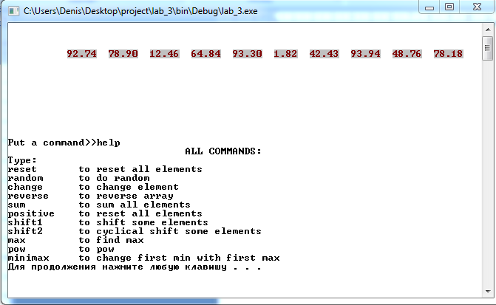

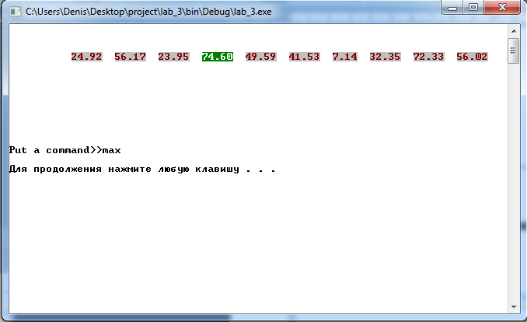

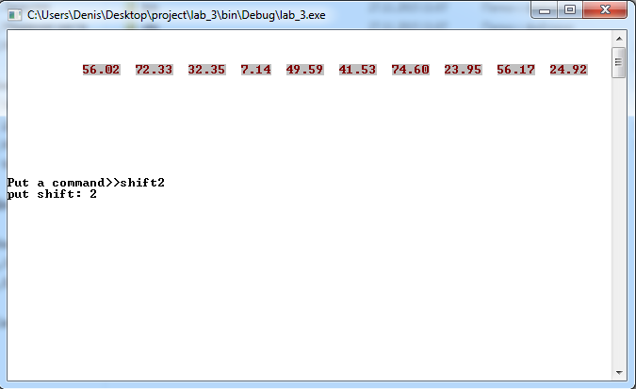

**Висновок**

Я навчився створювати зручний інтерфейс для консольних програм на мові С.